BEDIENUNGSANLEITUNG

INTERAKTIVER TISCH

INTBOARD STYLE

Inhalt

1. LIEFERANTENINFORMATIONEN

2. ALLGEMEINE HINWEISE

3. SICHERHEITSANFORDERUNGEN

4. LIEFERUMFANG

5. ÄUSSERES ERSCHEINUNGSBILD UND BESCHREIBUNG

6. INBETRIEBNAHME

7. EINSTELLUNGEN INTBOARD JOY

8. WARTUNG

9. TRANSPORTVORSCHRIFTEN

10. LAGERVORSCHRIFTEN

11. ÖKOLOGIE

12. GARANTIEVERPFLICHTUNGEN

13. TECHNISCHE DATEN

1. LIEFERANTENINFORMATIONEN
Ursprungsland: China
Hersteller: 2F Building 8, YiLisheng Industry Park, Fuyong, Baoan District, Shenzhen, 518103, China
Offizieller Vertreter in Polen: CREO SYNERGHY sp. z o. O
Adresse: ul. Marii Curie-Skłodowskiej 3/27, 20-029 Lublin
E-Mail: info@intboard.pl
Website des Unternehmens: intboard.pl

2. ALLGEMEINE HINWEISE

Diese Anleitung ist für den interaktiven Tisch INTBOARD STYLE (nachfolgend – interaktiver Tisch) bestimmt. Alle Installationen und Betriebsvorgänge im Zusammenhang mit dem Tisch müssen gemäß dieser Anleitung durchgeführt werden.
2.1 Der interaktive Tisch ist für den Einsatz zu Lernzwecken in Vorschul- und Schuleinrichtungen (Grundschulklassen) konzipiert, um den Lernprozess zu verbessern. Der interaktive Tisch kann auch zu Unterhaltungszwecken in Einkaufs- und Unterhaltungszentren oder in speziellen Kinderbereichen eingesetzt werden.
2.2 Der interaktive Tisch ist ein Gerät, das mit 230 V Netzspannung und 50 Hz betrieben wird. Er ist für die Verwendung in Innenräumen vorgesehen. Der Tisch ist mit einem eingebauten Computer mit Android- oder Windows-Betriebssystem, eingebauten Lautsprechern, WLAN und Bluetooth ausgestattet. Der interaktive Tisch mit Android verfügt über vorinstallierte Anwendungen sowie den Play Store, sodass der Benutzer die für die Arbeit erforderlichen Anwendungen installieren kann. Die Steuerung des Tisches erfolgt durch Berühren des Bildschirms mit dem Finger oder einem speziellen Stift für kapazitive Bildschirme. Die Texteingabe erfolgt über eine virtuelle Tastatur, die automatisch auf dem Bildschirm erscheint, z. B. bei der Eingabe des WLAN-Passworts.
Der Benutzer kann spezialisierte Lern- und Unterhaltungsanwendungen oder beliebige andere Anwendungen zur Arbeit mit Dokumenten, Fotos und Videomaterial auf dem interaktiven Tisch installieren. Die eingebauten Lautsprecher ermöglichen die Wiedergabe von Lern- oder Unterhaltungsvideos mit Ton. Alle installierten Anwendungen können bei Bedarf vom Benutzer gelöscht werden.
Der interaktive Tisch auf Android-Basis wird mit dem vorinstallierten Betriebssystem sowie den Anwendungen INTBOARD JOY und INTBOARD Lock geliefert. Der interaktive Tisch auf Windows-Basis wird ohne vorinstalliertes Windows-Betriebssystem geliefert. Das Windows-Betriebssystem wird separat gegen Aufpreis installiert.
ACHTUNG! Der interaktive Tisch ist nicht für die Verwendung als Esstisch oder für schwere Lasten bestimmt. Bei zweckfremder Verwendung übernimmt der Hersteller keine Haftung für etwaige Folgen; eine Garantiereparatur ist in diesem Fall nicht möglich.
ACHTUNG! Bei Nichtbeachtung der in der Bedienungsanleitung aufgeführten Vorschriften durch den Verbraucher übernimmt der Hersteller keine Haftung für Sach- und Personenschäden und ist von seinen Garantieverpflichtungen entbunden.

3. SICHERHEITSANFORDERUNGEN

Lesen Sie diese Bedienungsanleitung vor der Verwendung des interaktiven Tisches sorgfältig durch und bewahren Sie sie für die spätere Verwendung auf. Ein unsachgemäßer Gebrauch des interaktiven Tisches kann zu schweren Verletzungen oder Sachschäden führen.

ACHTUNG! Um einen Stromschlag zu vermeiden, versuchen Sie nicht, das Gehäuse des interaktiven Tisches selbst zu öffnen. Bei Feststellung von Fehlfunktionen wenden Sie sich bitte an das INTBOARD-Servicezentrum.
3.1. Aufstellung und Transport.

  - Transportieren Sie den interaktiven Tisch nicht, wenn das Netzkabel an eine Steckdose angeschlossen ist.
  - Lassen Sie keine Flüssigkeiten an irgendwelche Teile des interaktiven Tisches gelangen, einschließlich Bildschirm, Gehäuse und Netzkabel.
  - Stellen Sie keine schweren Gegenstände auf den interaktiven Tisch oder seinen Bildschirm.
  - Stellen Sie den interaktiven Tisch nicht in Räumen mit erhöhter Luftfeuchtigkeit auf und betreiben Sie ihn dort nicht.
  - Stellen Sie den interaktiven Tisch nicht in Räumen mit erhöhtem Staubgehalt auf und betreiben Sie ihn dort nicht.
  - Schützen Sie den Bildschirm vor längerem direkten Sonnenlicht.
  - Stellen Sie den interaktiven Tisch nicht in der Nähe von Wärme- oder Feuchtigkeitsquellen auf. Der Mindestabstand von Wärme- oder Feuchtigkeitsquellen muss mindestens 3 Meter betragen.
  - Setzen Sie den interaktiven Tisch keinen starken elektromagnetischen Feldern aus.
  - Verwenden Sie den interaktiven Tisch nur bei Raumtemperatur; setzen Sie ihn keinen extremen Hitze- oder Kälteeinwirkungen aus.
  - Trennen Sie den interaktiven Tisch vom Stromnetz, wenn Sie ihn für längere Zeit nicht verwenden möchten.

3.2. Netzkabel und Stromversorgung.

–Stellen Sie sicher, dass die Netzspannung dem Geräteaufdruck entspricht und 230 V ± 10 % beträgt.
– Verwenden Sie eine geerdete Steckdose und stellen Sie sicher, dass diese ordnungsgemäß geerdet ist.
ACHTUNG! Die Erdung der Netzsteckdose im Gebäude muss von einem Fachmann gemäß den geltenden Elektrosicherheits- und Bauvorschriften Ihres Landes durchgeführt werden. Andernfalls übernimmt der Hersteller keine Haftung für Sach- und Personenschäden und ist von seinen Garantieverpflichtungen entbunden.
– Verwenden Sie das Netzkabel nicht, wenn es Beschädigungen aufweist.
– Um das Risiko eines Stromschlags zu vermeiden, berühren Sie das Gehäuse des interaktiven Tisches oder das Netzkabel nicht mit nassen Händen.
– Trennen Sie bei Blitzschlag oder Gewitter den interaktiven Tisch vom Strom und ziehen Sie das Netzkabel aus der Steckdose.
– Wenn der interaktive Tisch in einer Region mit instabiler Netzspannung verwendet wird, sollten externe Spannungsstabilisatoren eingesetzt werden.
– Verlegen Sie das Netzkabel nicht in der Nähe von Wärmequellen.
– Verlegen Sie das Netzkabel nicht in der Nähe von Feuchtigkeitsquellen.
– Schützen Sie das Netzkabel vor physischen oder mechanischen Beschädigungen. Biegen oder dehnen Sie das Netzkabel und das Netzteilkabel nicht mit Gewalt. Legen Sie keine schweren Gegenstände darauf.
– Ziehen Sie das Netzkabel immer aus der Steckdose, bevor Sie mit der Reinigung und Wartung beginnen.
– Ziehen Sie das Netzkabel immer aus der Steckdose, wenn Sie das Gerät für längere Zeit nicht benutzen möchten.

3.3. Bildschirm.

– Verwenden Sie keine spitzen Gegenstände zum Schreiben oder zur Steuerung.
– Reinigen Sie den Bildschirm mit einem weichen, trockenen Tuch oder einem speziellen Reinigungstuch.
– Wenden Sie sich für eine gründliche Reinigung an das Servicezentrum.
– Schützen Sie den Bildschirm vor Stößen.
– Schützen Sie den Bildschirm vor längerem direktem Sonnenlicht.

3.4. Belüftung.

An der Unterseite des Gehäuses des interaktiven Tisches befinden sich Belüftungsöffnungen zur Kühlung.
– Verdecken Sie die Lüftungsöffnungen nicht, da eine unzureichende Kühlung zu Überhitzung und Ausfällen führen kann.

3.5. Temperatur.

– Stellen Sie den interaktiven Tisch nicht in der Nähe einer Wärmequelle auf. Der Abstand muss mindestens 3 Meter betragen.
– Warten Sie beim Transport aus einem kalten Raum in einen warmen Raum, bis sich die Temperatur des Tisches angeglichen hat, um Kondensation zu vermeiden (ca. 6 Stunden).
– Betriebstemperaturbereich: 0 bis +45 °C; Lagertemperatur: Langzeit – 0 °C bis +50 °C, ohne Kondensation; Kurzzeit (bis zu 5 Tage) – -30 °C bis +50 °C, ohne Kondensation.

3.6. Luftfeuchtigkeit

– Stellen Sie den interaktiven Tisch nicht in der Nähe von Feuchtigkeitsquellen auf; der Mindestabstand muss mindestens 3 Meter betragen.
– Stellen Sie sicher, dass der Tisch in einem Raum mit einer Luftfeuchtigkeit von nicht mehr als 65 % bei 25 °C (ohne Kondensation) betrieben wird; Lagerfeuchtigkeit: 10 bis 80 % (ohne Kondensation).

ACHTUNG!!! Schalten Sie den interaktiven Tisch sofort aus, wenn ernsthafte Probleme auftreten, wie: Rauchentwicklung, spezifischer Geruch oder ungewöhnliche Geräusche; kein Ton oder Bild, verzerrtes Bild. Stellen Sie bei schwerwiegenden Störungen die Nutzung ein, trennen Sie die Stromversorgung sofort und wenden Sie sich an das Servicezentrum. Öffnen Sie das Gehäuse nicht und versuchen Sie nicht, das Gerät selbst zu reparieren. Für Inspektion oder Wartung wenden Sie sich an Ihren lokalen Vertriebspartner oder den Hersteller.

ACHTUNG!!!

Der Lieferant haftet gegenüber dem Käufer oder einer anderen Person nicht für die Verletzung der in der Sicherheitsanleitung aufgeführten Vorschriften.

4. LIEFERUMFANG

Interaktiver Tisch – 1 St.
Netzkabel – 1 St.
WLAN-Antenne – 1 St.

Der Lieferumfang kann von dem oben genannten abweichen. Der Hersteller behält sich das Recht vor, den Lieferumfang ohne vorherige Benachrichtigung des Käufers zu ändern.
5. ÄUSSERES ERSCHEINUNGSBILD

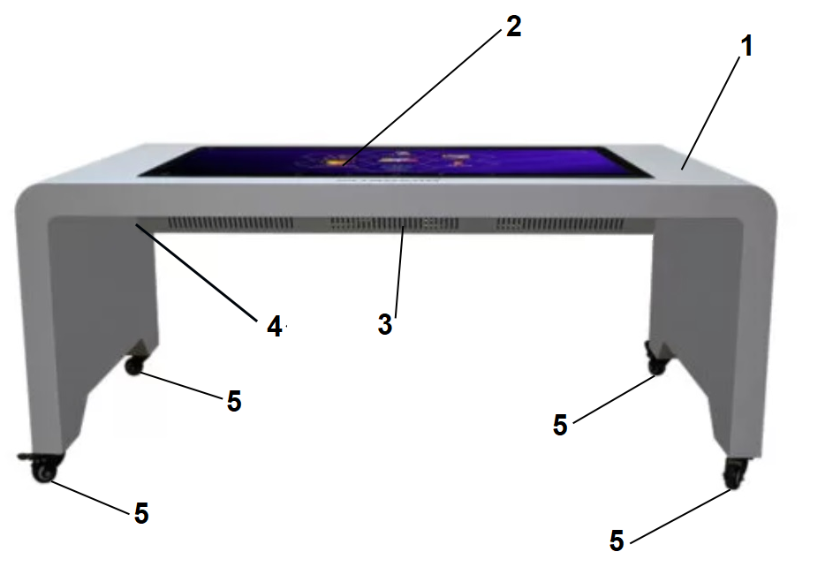

1. Metallgehäuse
2. Display
3. Untere Abdeckung mit Lüftungsöffnungen
4. Seitenpanel mit Anschlüssen
5. Rollen für den Transport

5.3 Anschlusspanel
Das Anschlusspanel des interaktiven Tisches sieht wie folgt aus:

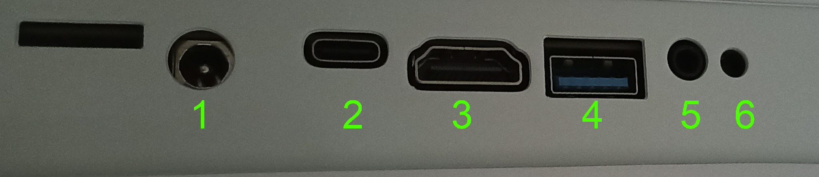

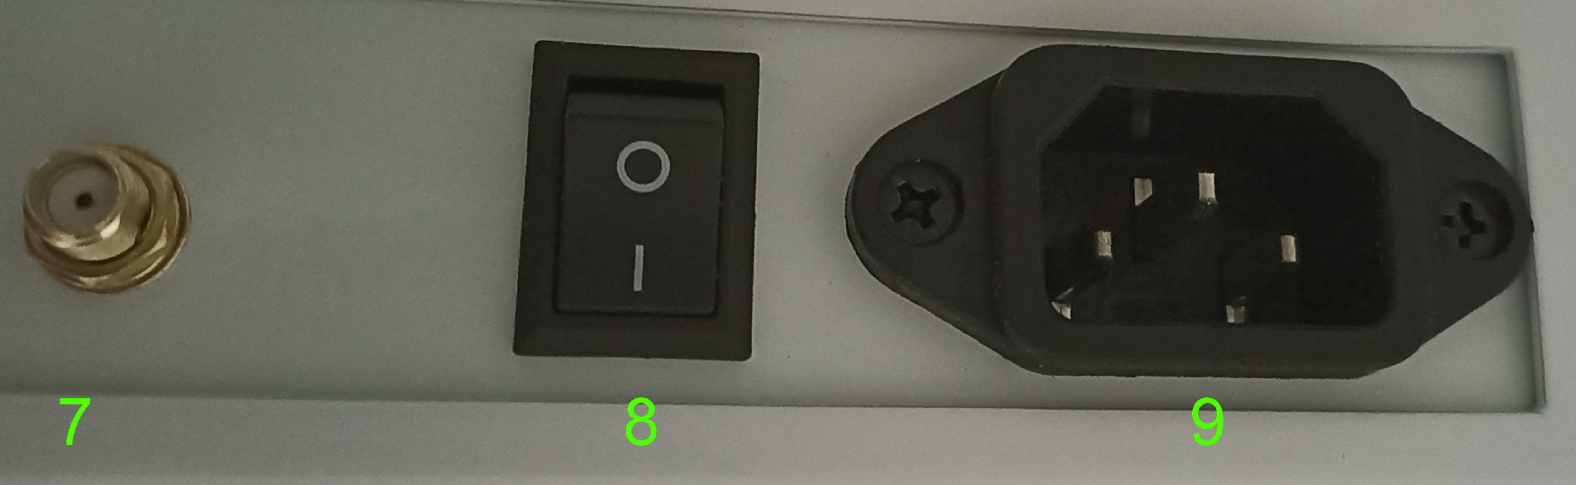

1 — Technischer Stromanschluss (wird bei der Gerätereparatur verwendet)
2 — USB Typ-C-Anschluss
3 — HDMI IN 2.0-Anschluss
4 — USB 3.0-Anschluss
5 — Kopfhöreranschluss
6 — Taste Neustart
7 — WLAN-Antennenanschluss
8 — Ein-/Ausschalter
9 — Netzkabelanschluss

6. INBETRIEBNAHME

6.1 Nehmen Sie den interaktiven Tisch aus der Originalverpackung.
6.2 Überprüfen Sie den Tisch und den Lieferumfang auf Beschädigungen.
6.3 Wählen Sie einen Aufstellort gemäß den Empfehlungen im Abschnitt Sicherheitsanforderungen.
6.4 Montieren Sie die WLAN-Antenne.
6.5 Warten Sie nach dem Transport oder der Lagerung bei Temperaturen unter 0 °C mindestens 6 Stunden bei Raumtemperatur.
6.6 Schließen Sie das Netzkabel an den Anschluss am Gehäuse des interaktiven Tisches an.
6.7 Schließen Sie das Netzkabel an das Stromnetz an. Schalten Sie das Gerät mit dem Ein-/Ausschalter ein. Warten Sie, bis das Android-Betriebssystem gestartet ist und der Startbildschirm der INTBOARD JOY-Anwendung erscheint.

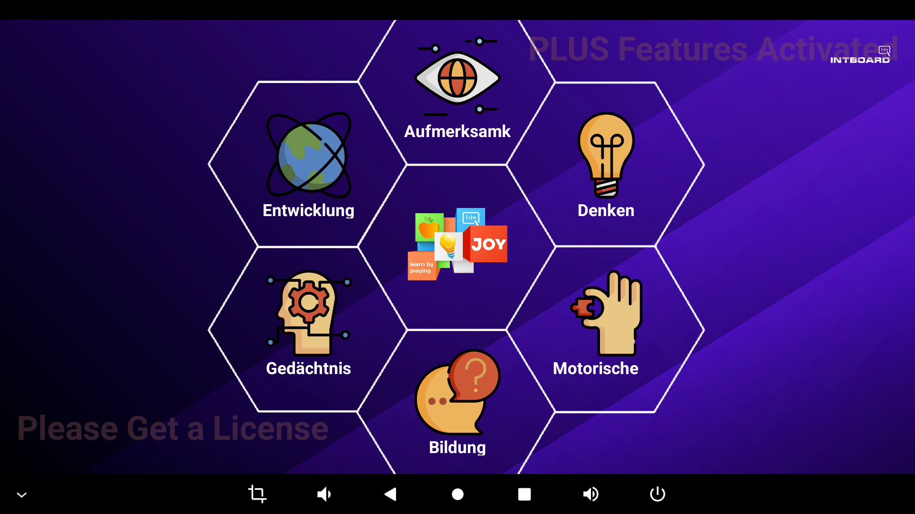
INTBOARD JOY ermöglicht es, die zuvor auf dem Gerät installierten Anwendungen in benutzerdefinierten Kategorien zu gruppieren. Die Anwendung kann eigenständig betrieben werden; es wird empfohlen, sie zusammen mit INTBOARD Lock zu verwenden, das den Betrieb anderer Anwendungen sperrt.

6.8 Für die weitere Arbeit müssen Sie INTBOARD Lock vorübergehend deaktivieren, sich mit Ihrem WLAN-Netzwerk verbinden und sich im Play Store anmelden. Gehen Sie dazu wie folgt vor:
6.8.1 Tippen Sie schnell sieben Mal hintereinander auf eine freie Stelle des Bildschirms. Danach öffnet sich ein Fenster.

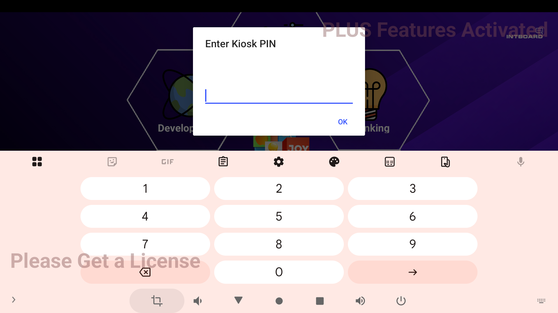

Geben Sie den PIN-Code ein (Standard: 2022) und tippen Sie auf OK.

6.8.2 Nach der Eingabe des PIN-Codes öffnet sich das folgende Fenster. Wählen Sie hier Exit INTBOARD Lock.
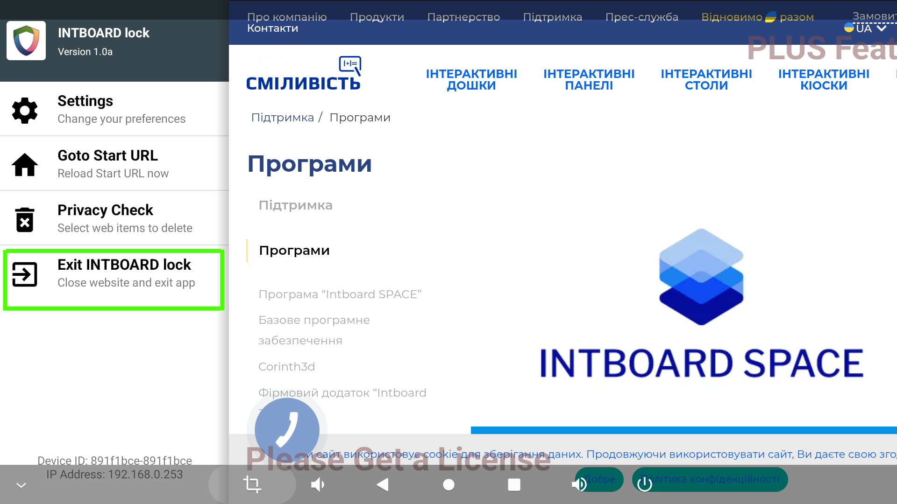

6.8.3 Wählen Sie anschließend GO OUT.

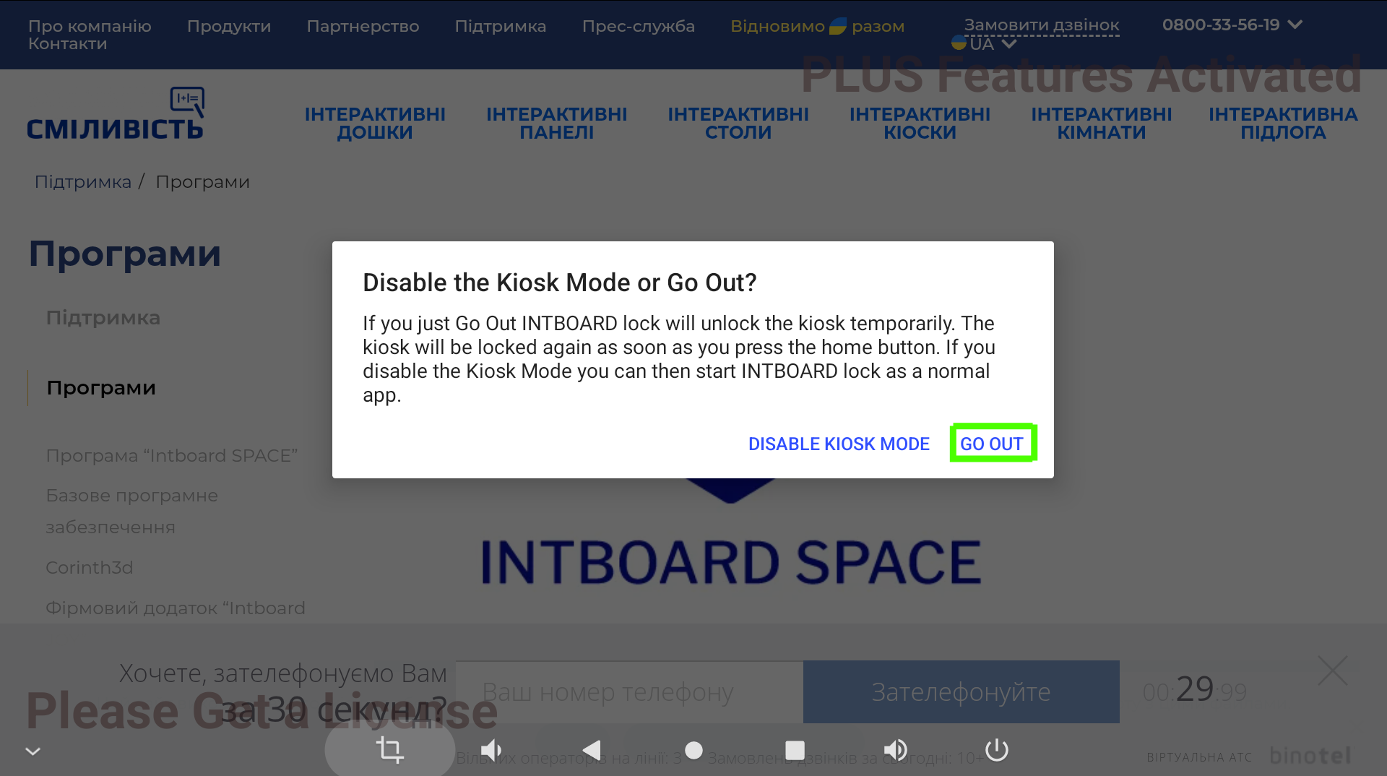

Danach öffnet sich der normale Desktop des Android-Betriebssystems.

6.9 Verbindung mit dem WLAN-Netzwerk

6.9.1 Öffnen Sie die Einstellungen.

6.9.2 Wählen Sie den Abschnitt Netzwerk und Internet und rufen Sie den Punkt Internet auf
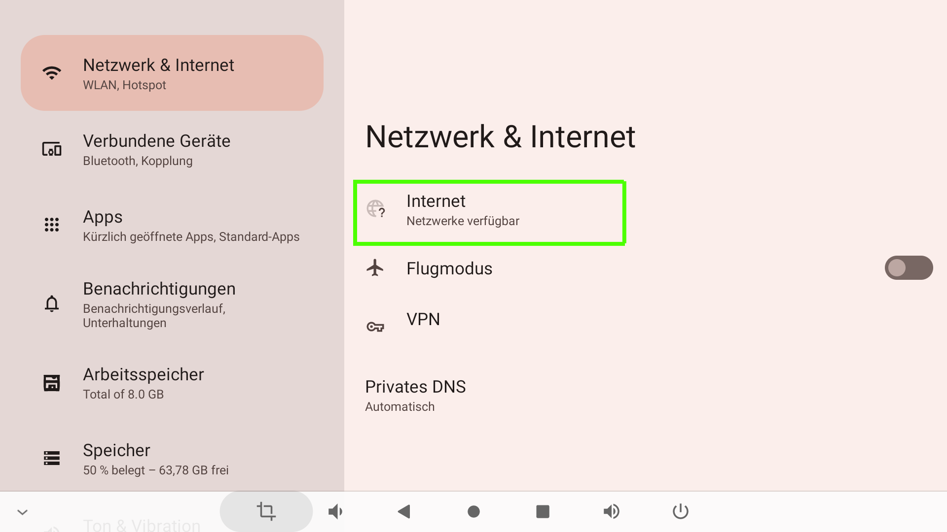

6.9.3 Aktivieren Sie WLAN, indem Sie den Schieberegler nach rechts schieben. Es erscheint eine Liste der verfügbaren WLAN-Netzwerke. Wählen Sie das gewünschte Netzwerk aus der Liste aus und geben Sie das Passwort ein.

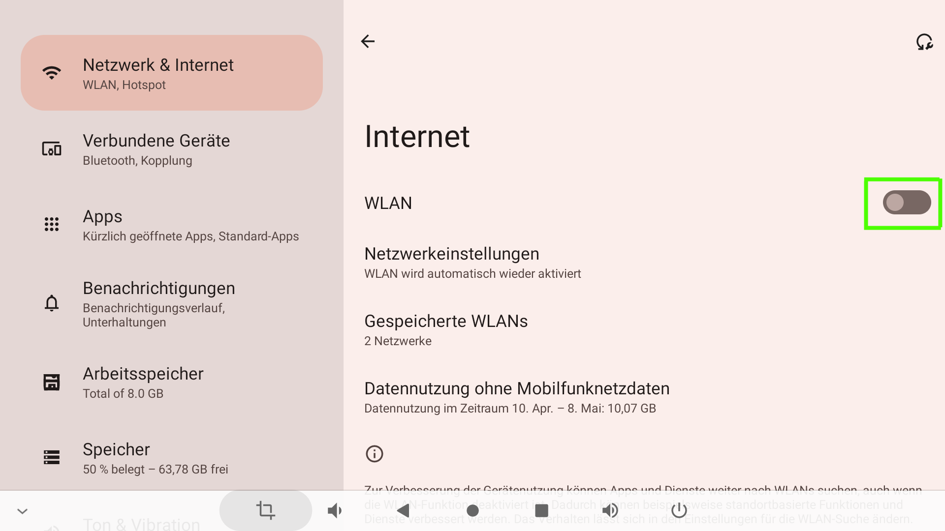

6.10 Verlassen Sie das Menü Einstellungen und öffnen Sie auf dem interaktiven Tisch den Play Store. Erstellen Sie ein Konto oder melden Sie sich mit Ihrer E-Mail-Adresse und Ihrem Passwort an.
6.11 Nach der Verbindung mit WLAN und der Anmeldung im Play Store müssen Sie die Schaltfläche zum Anzeigen der laufenden Anwendungen (grün markiert) drücken und alle Fenster schließen. INTBOARD Lock wird automatisch aktiviert und INTBOARD JOY wird geöffnet.

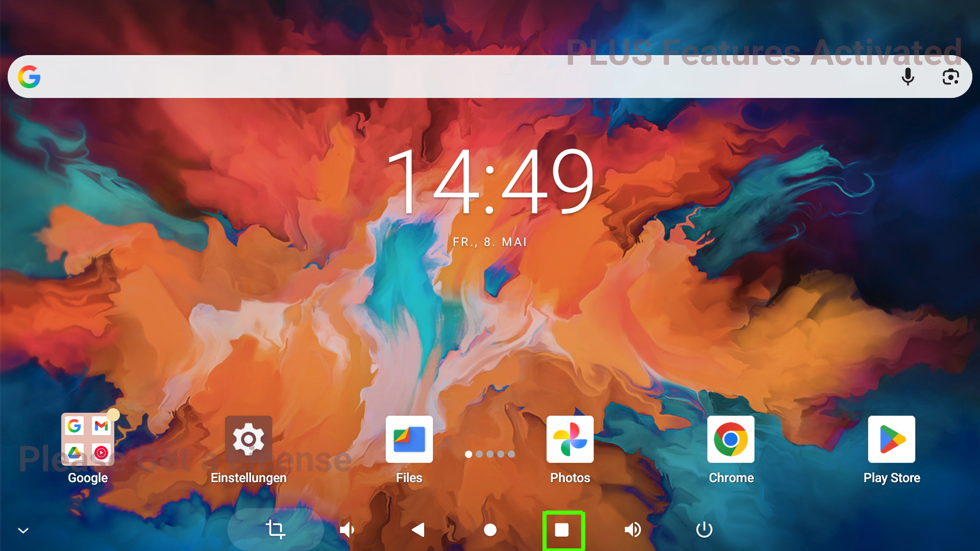

6.12 Weitere Einstellungen

6.12.1 Sprachauswahl. Öffnen Sie die Einstellungen.
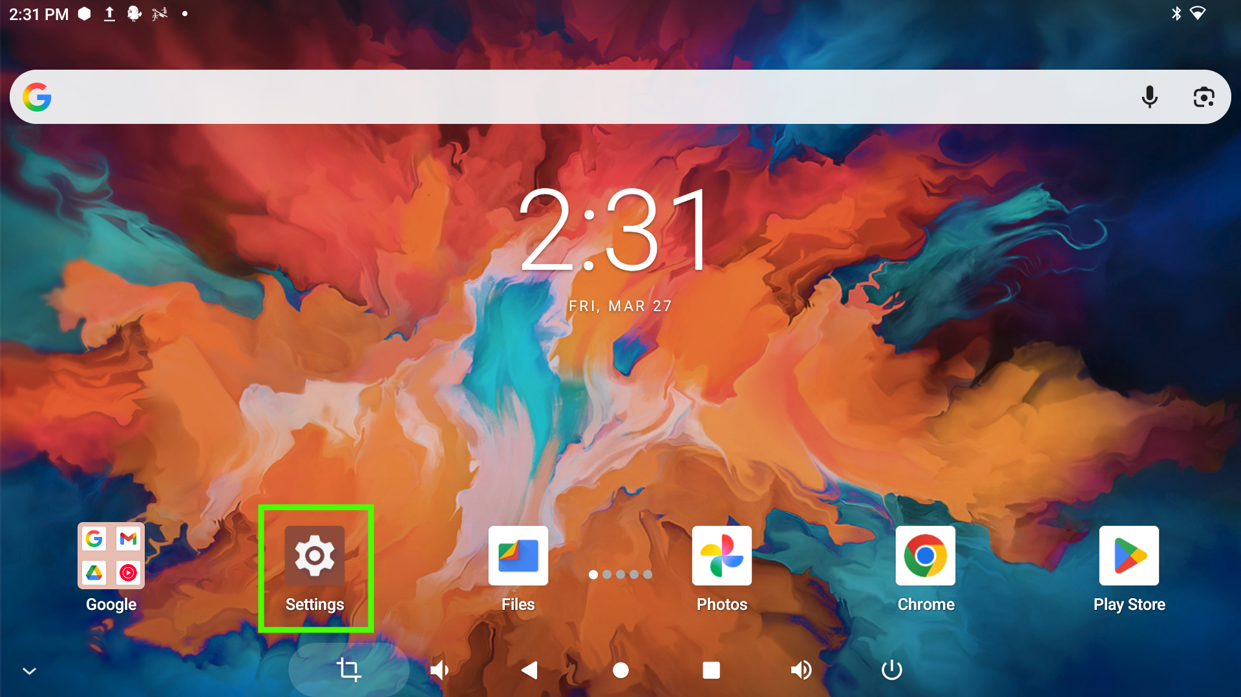

6.12.2 Rufen Sie den Abschnitt System auf und wählen Sie Sprache und Eingabe.
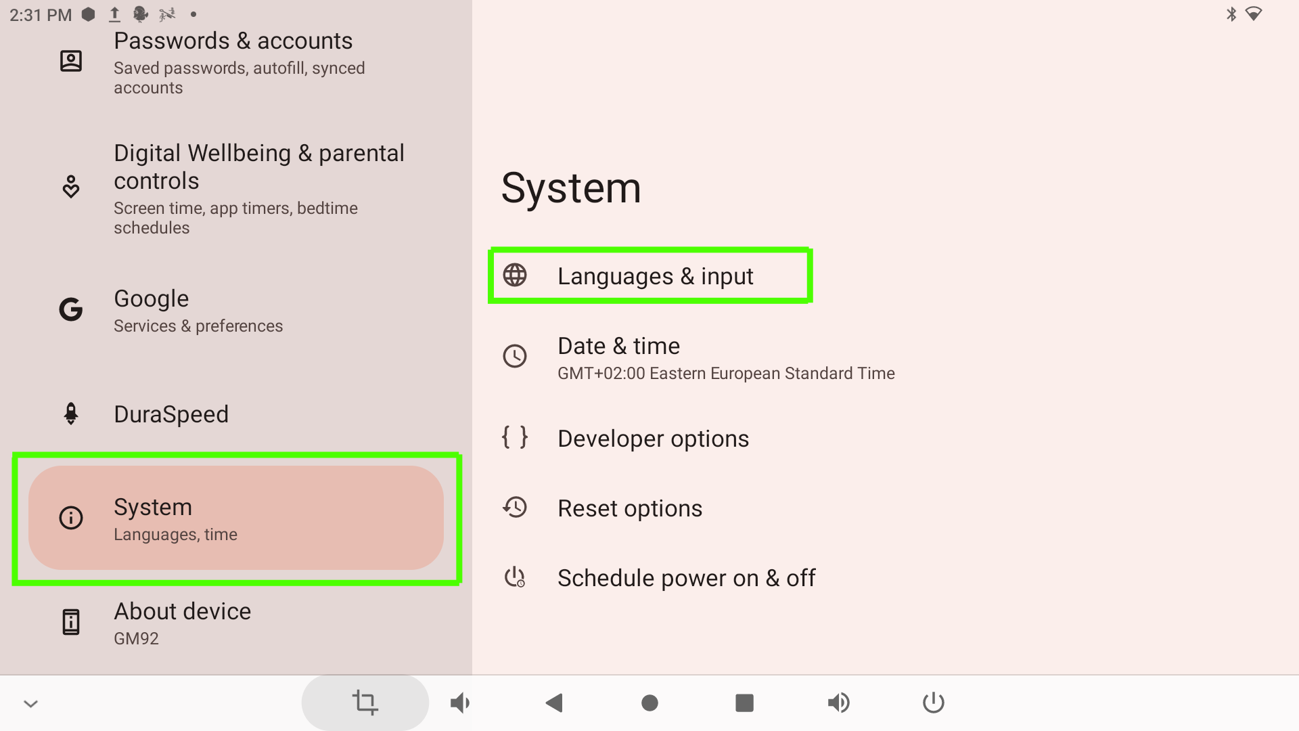

6.12.3 Tippen Sie auf Sprache hinzufügen. Danach öffnet sich eine Liste der verfügbaren Sprachen.

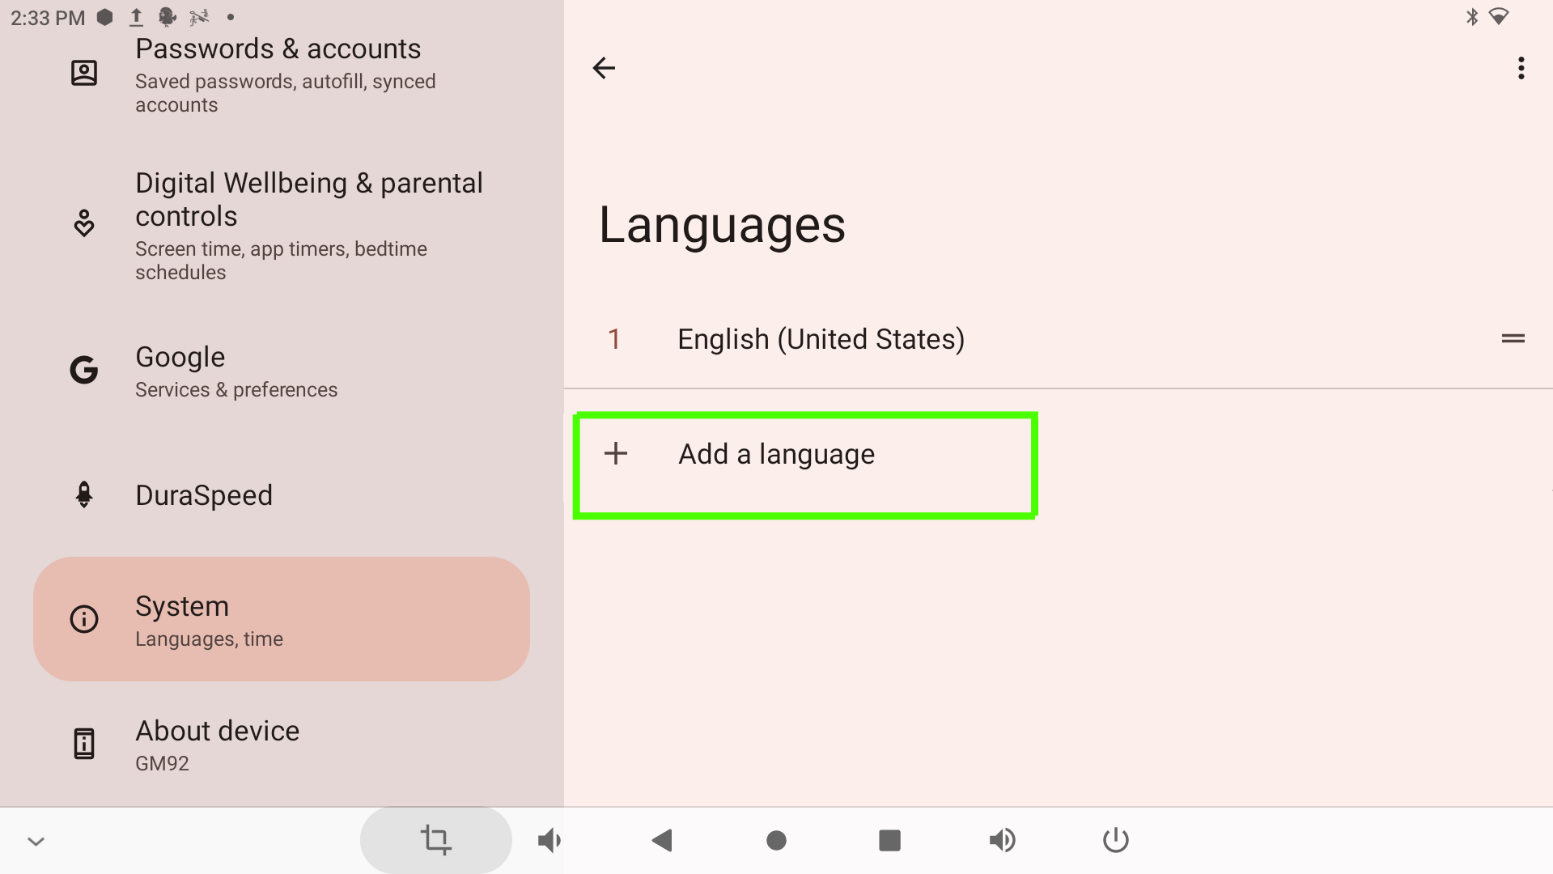

6.12.4 Wählen Sie die gewünschte Sprache aus der Liste aus und tippen Sie darauf.
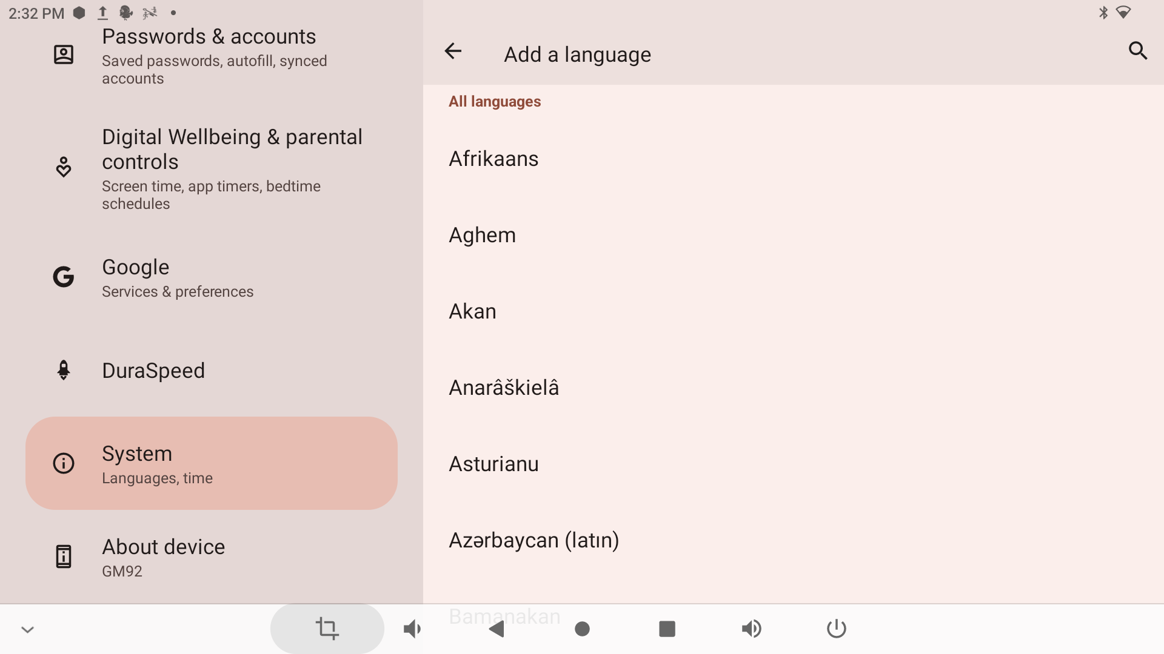

6.12.5 Es öffnet sich ein Fenster mit den ausgewählten Sprachen.
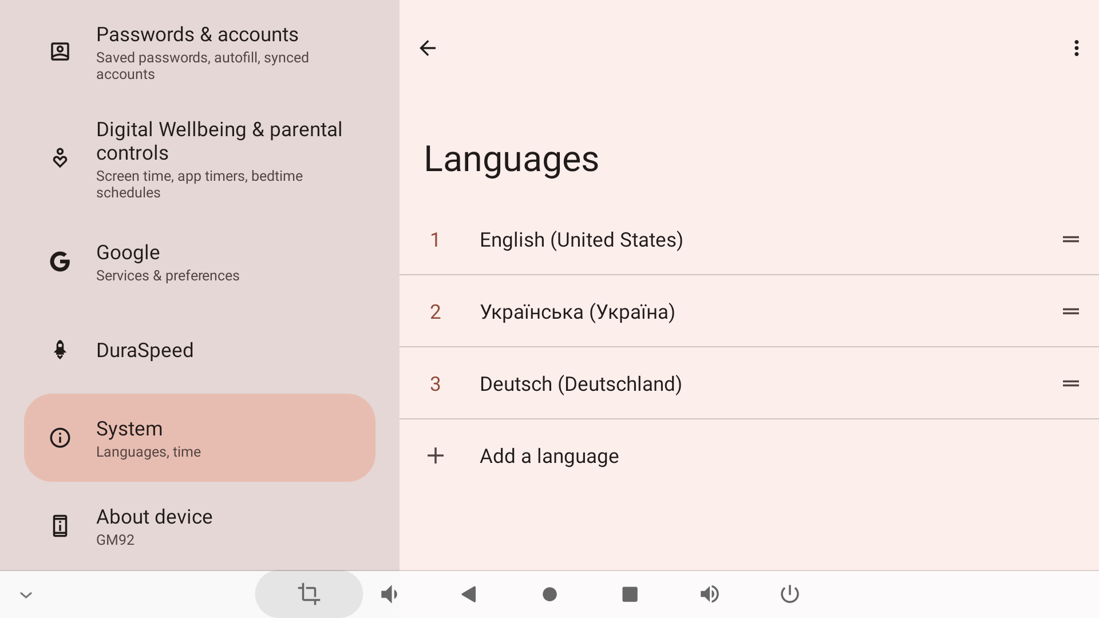

6.12.6 Um die gewünschte Sprache festzulegen, halten Sie die zwei Striche rechts gedrückt und ziehen Sie die ausgewählte Sprache an den Anfang der Liste.
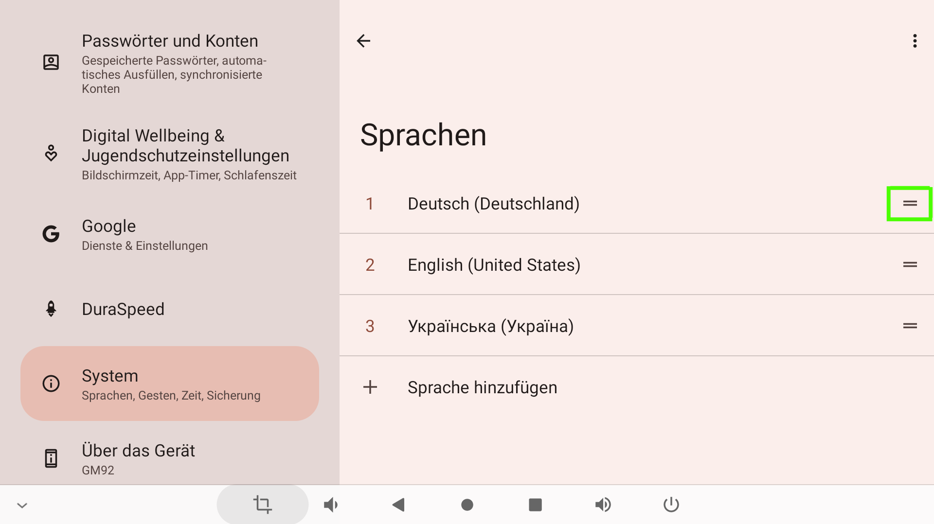

Danach wechselt das Menü des Tisches automatisch zur gewählten Sprache.

6.12.7 Datum und Uhrzeit einstellen. Öffnen Sie die Einstellungen und wählen Sie den Abschnitt System. Tippen Sie auf Datum und Uhrzeit.
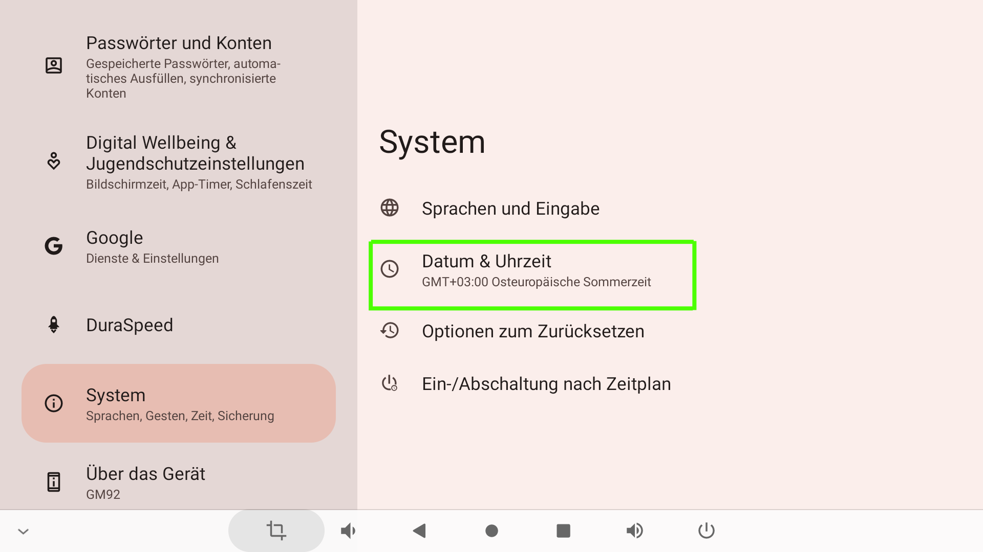

6.12.8 Tippen Sie im geöffneten Menü auf Uhrzeit automatisch einstellen und wählen Sie Vom Netzwerk bereitgestellte Zeit verwenden.

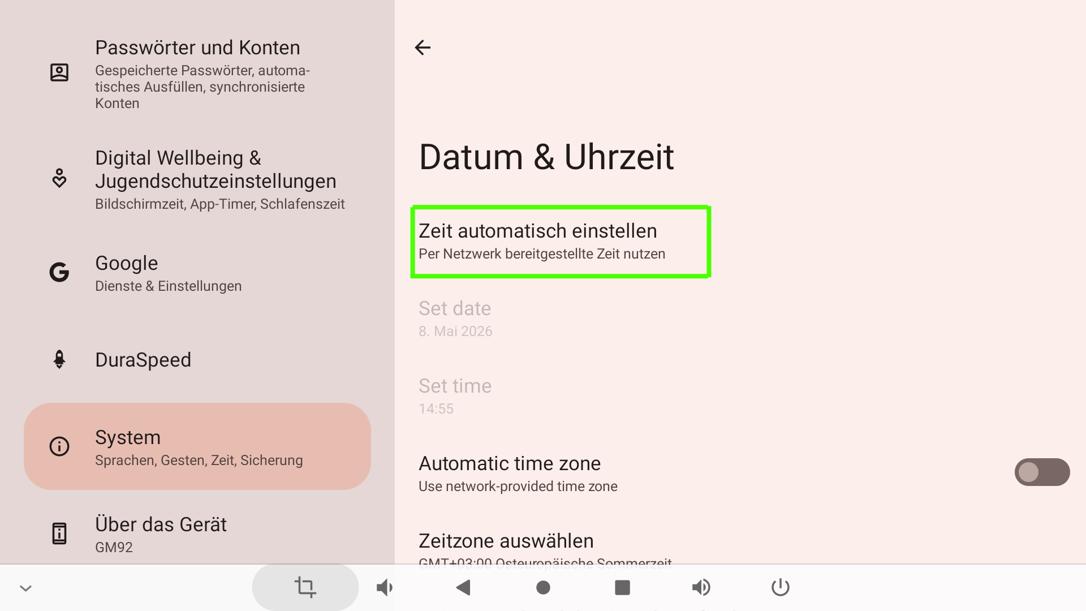

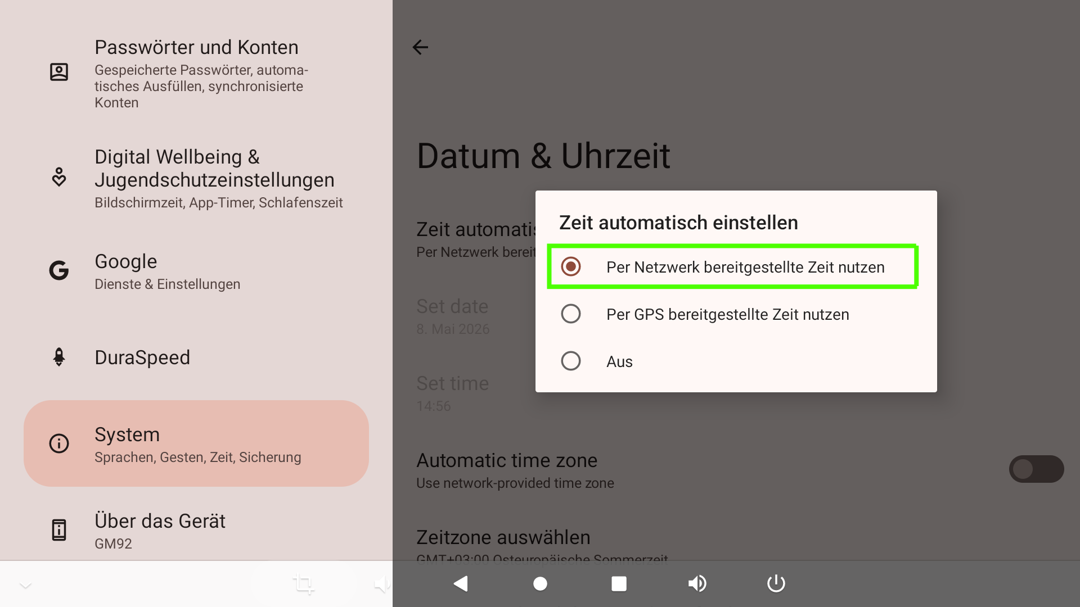

6.12.10 Wählen Sie den Punkt Zeitzone und stellen Sie die gewünschte Region ein.

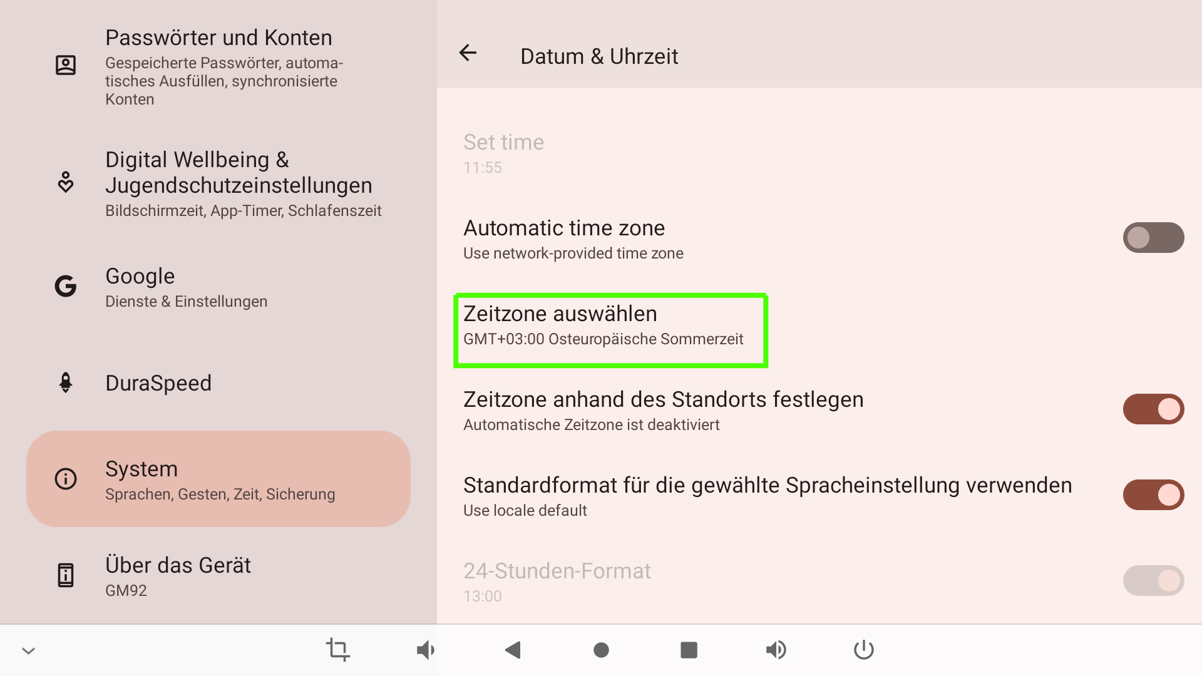

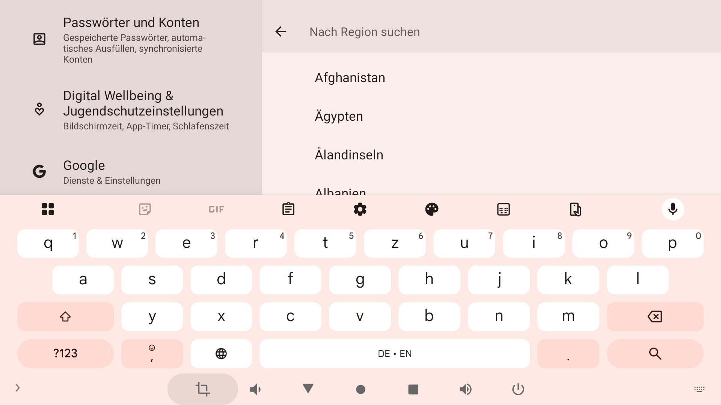

Übernehmen Sie die erforderlichen Einstellungen und kehren Sie zurück.

6.13 Ausschalten des interaktiven Tisches (Android). Um den interaktiven Tisch auszuschalten, rufen Sie das untere Menü mit den Schaltflächen auf (Wischgeste vom unteren Rand zur Mitte) und drücken Sie die Einschalttaste 1. Danach erscheint in der Mitte des Bildschirms ein Menü, in dem Sie die Einschalttaste 2 erneut drücken und die Auswahl 3 bestätigen müssen.
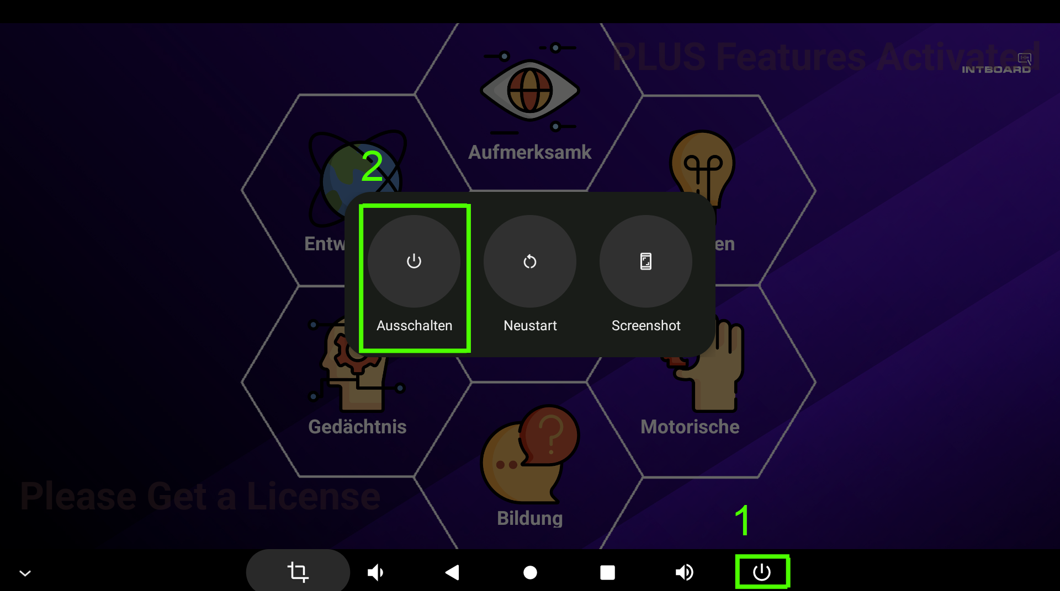

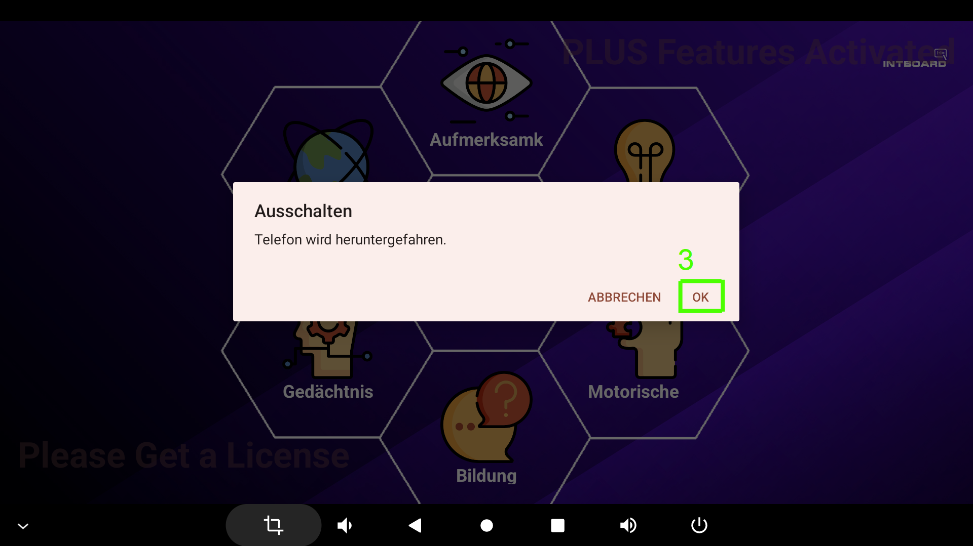

Der interaktive Tisch schaltet sich aus und das Netzkabel kann aus der Steckdose gezogen werden.

6.14 Bei der Verwendung des interaktiven Tisches mit dem eingebauten Computer unter Windows muss vor der Inbetriebnahme die erforderliche Version des Betriebssystems installiert werden.
6.14.1 Installieren und starten Sie das Windows-Betriebssystem. Nach dem Start des Betriebssystems können Sie die vorinstallierten Anwendungen verwenden oder nach eigenem Ermessen weitere Anwendungen installieren.

ACHTUNG! Die INTBOARD JOY- und INTBOARD Lock-Anwendungen werden nur auf interaktiven Tischen mit Android-Betriebssystem installiert. Interaktive Tische mit Windows-Betriebssystem werden ohne die INTBOARD JOY-Anwendung geliefert.
ACHTUNG! Beim Zurücksetzen der Einstellungen des interaktiven Tisches im Menü Einstellungen werden alle Anwendungen und Informationen gelöscht! Um die Funktion der Anwendungen INTBOARD JOY und INTBOARD Lock wiederherzustellen, wenden Sie sich an die INTBOARD-Serviceabteilung. Die Wiederherstellung der Anwendungen erfolgt gegen Entgelt. Der Transport des interaktiven Tisches zum Servicezentrum geht zu Lasten des Benutzers!

7. EINSTELLUNGEN INTBOARD JOY

In INTBOARD JOY können der Anwendungssatz (.apk-Dateien), die Kategorienamen (max. 10 Zeichen), Hintergrundbilder (.png, 512 × 512 Pixel) und Desktop-Hintergrundbilder (.png, .jpg, 1920 × 1080 Pixel) geändert werden.

7.1 Um auf die Einstellungen zuzugreifen, berühren Sie den Bildschirm im Bereich des Intboard-Logos (grün markiert) und halten Sie den Berührungspunkt ca. 3 Sekunden lang.
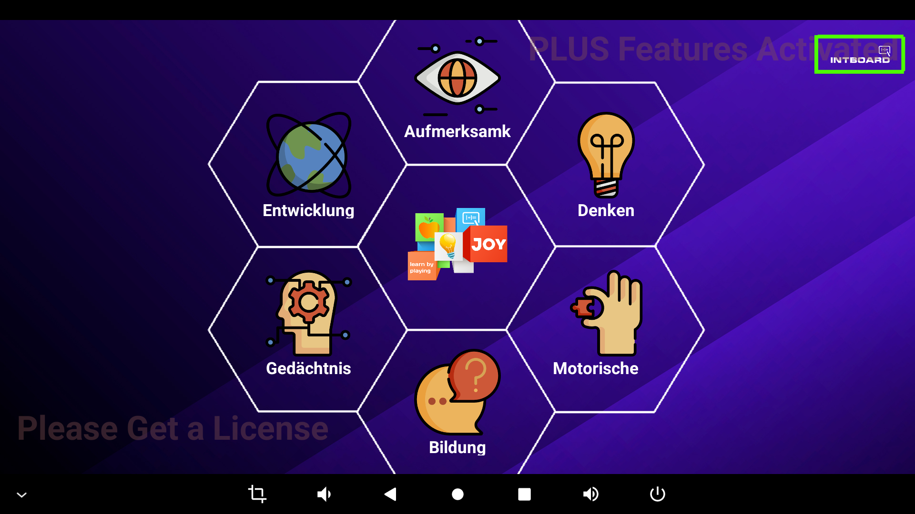

7.2 Es öffnet sich ein Passworteingabefenster. Geben Sie für den Zugriff auf die Einstellungsoberfläche das Passwort ein (Standard: 1111).

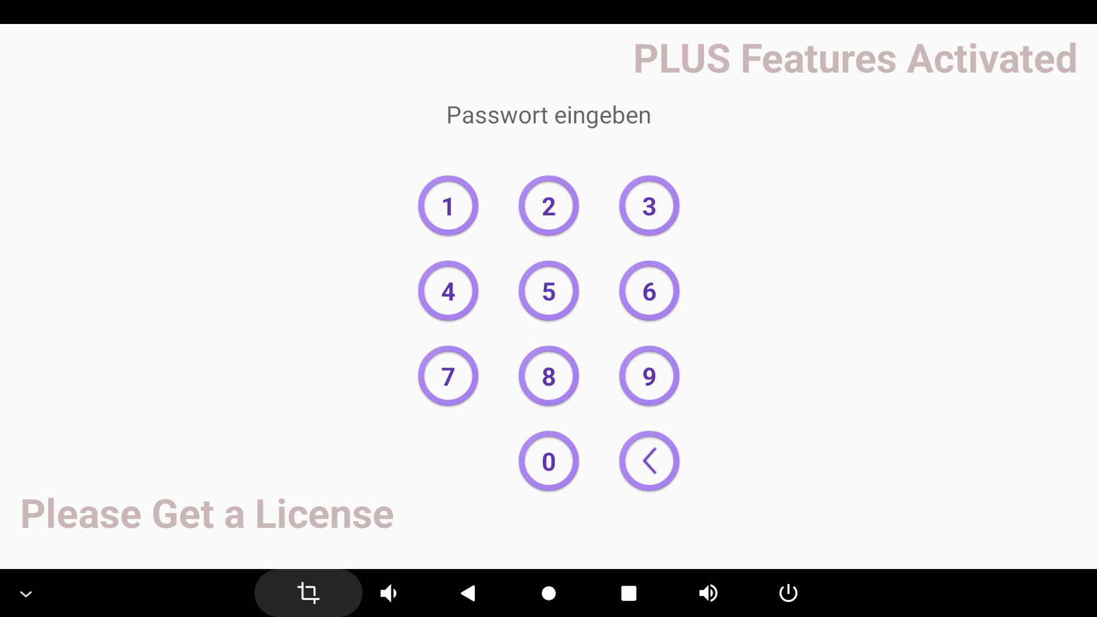

7.3 Nach der Passworteingabe öffnet sich die Konfigurationsoberfläche der Anwendung.

Beschreibung der Menüpunkte:
1. Zugangskennwort für Intboard JOY ändern.
2. Übersicht aller installierten Anwendungen.
3. Hintergrundbild des Hauptbildschirms der Intboard JOY-Anwendung ändern.
4. Übersicht und Einstellungen der Anwendungsbereiche.
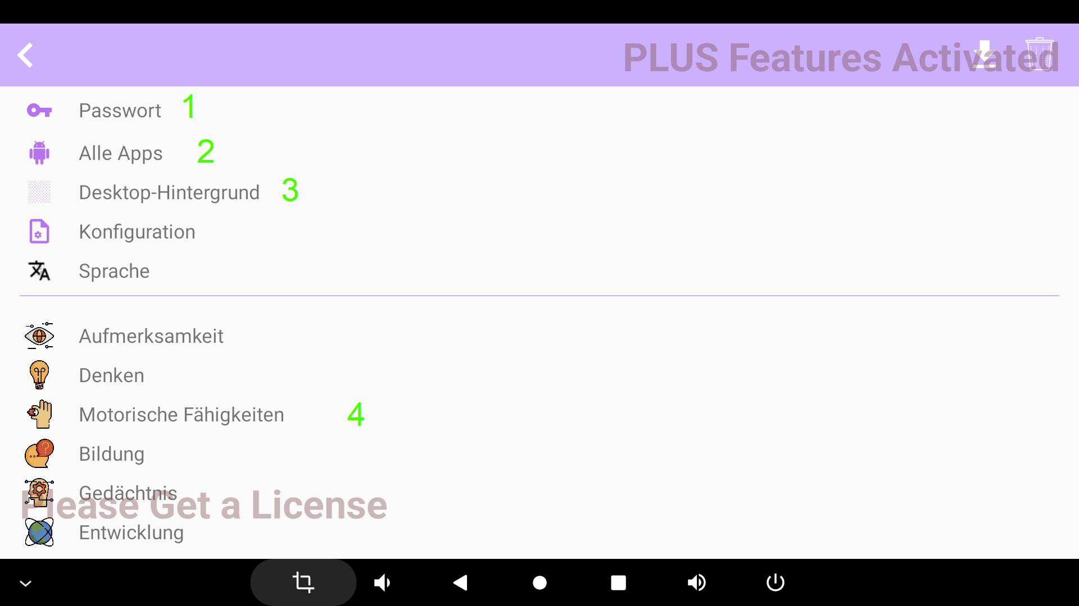

7.4 Um das Passwort zu ändern, tippen Sie auf den Abschnitt Passwort. Es öffnet sich ein Fenster zur Eingabe des neuen Passworts. Berühren Sie das Eingabefeld erneut, damit der Cursor und die Eingabetastatur erscheinen. Nach Eingabe des neuen Passworts tippen Sie auf das grüne Häkchen rechts.
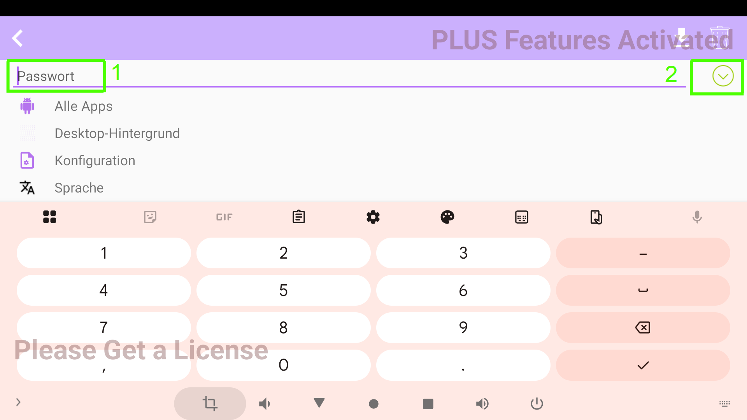

7.5 Wenn Sie eigene Spielanwendungen installiert haben und diese zu einem bestimmten Abschnitt hinzufügen möchten, tippen Sie auf Alle Anwendungen. Es öffnet sich ein Fenster mit den auf dem interaktiven Tisch installierten Anwendungen.

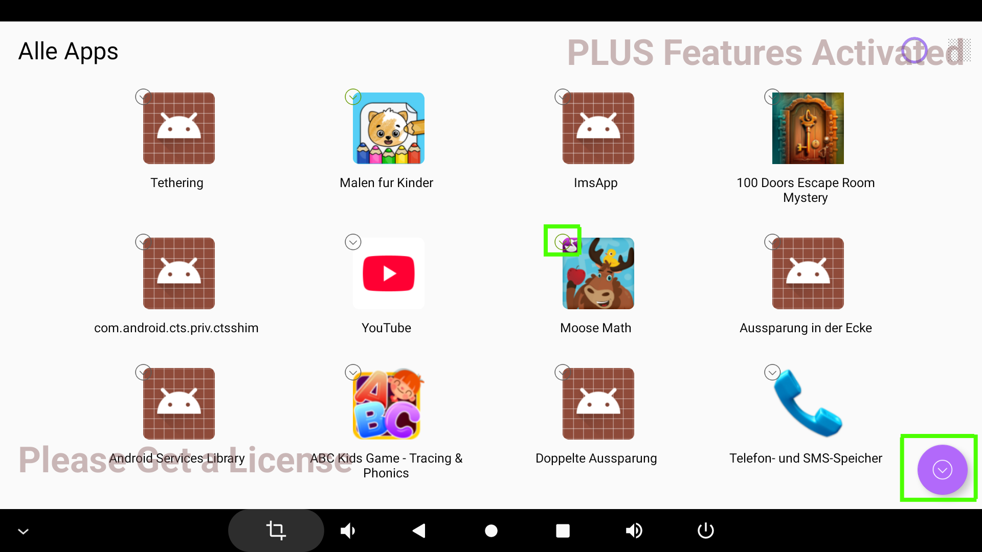

Tippen und halten Sie das Symbol einer Anwendung, bis neben den Symbolen ein graues Häkchen erscheint. Suchen Sie dann die Anwendung(en), die Sie in einen anderen Abschnitt verschieben möchten, und tippen Sie erneut auf das Symbol, damit das Häkchen grün wird (mehrere Anwendungen können ausgewählt werden). Tippen Sie nach der Auswahl auf das Häkchen in der rechten unteren Ecke. Geben Sie dann das für INTBOARD JOY festgelegte Passwort ein und wählen Sie im Menü den Zielabschnitt aus. Auf dem Bildschirm sollte die Meldung Anwendung hinzugefuegt erscheinen.

7.6 Um das Desktop-Hintergrundbild zu ändern, tippen Sie auf Desktop-Hintergrundbild. Es öffnet sich ein Fenster. Wählen Sie einen neuen Hintergrund im Ordner Screenshots und bestätigen Sie die Auswahl.
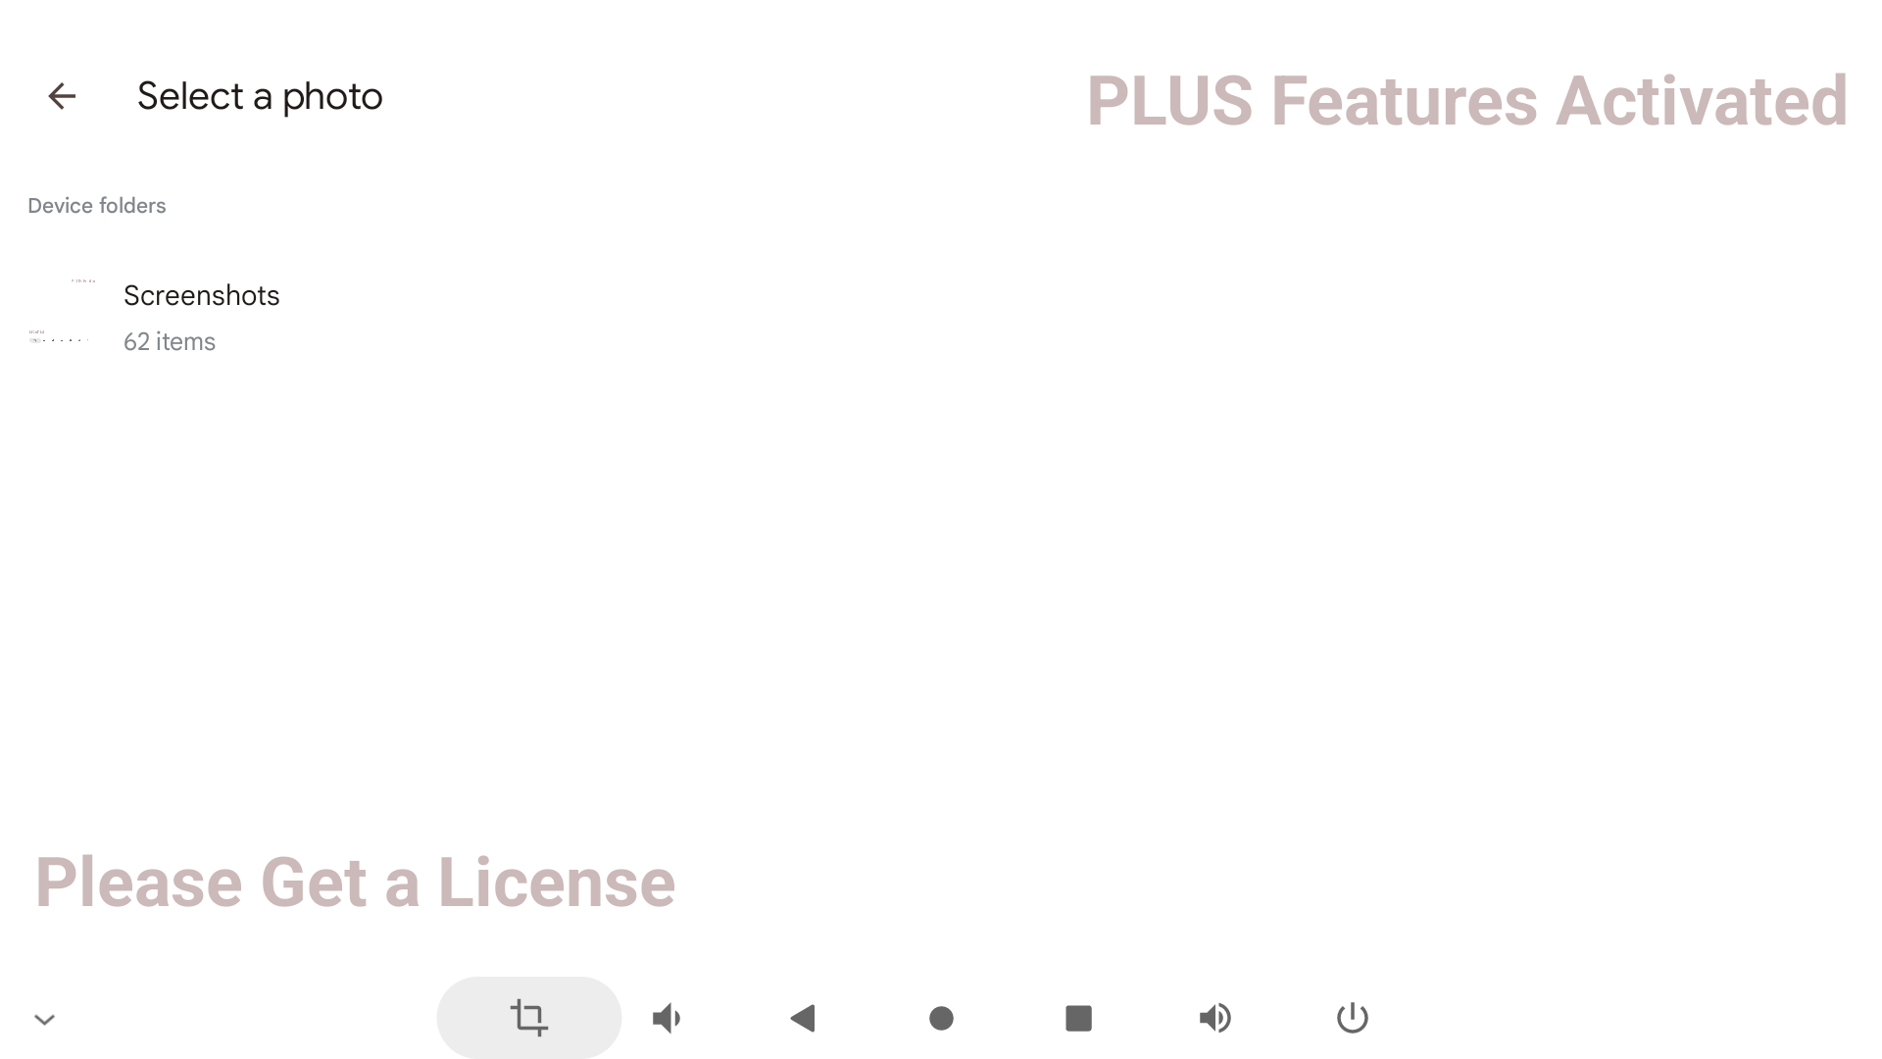
ACHTUNG! Beim Ändern des Hintergrunds ist das Standard-Hintergrundbild der INTBOARD JOY-Anwendung nicht mehr verfügbar. Es wird empfohlen, den INTBOARD JOY-Hintergrund nicht zu ändern.

7.7 Abschnittsnamen ändern.
Abschnittsnamen ändern: Um den Namen eines Abschnitts zu ändern, tippen Sie auf der Startseite der Einstellungen auf den gewünschten Abschnitt. Es öffnet sich ein Fenster.
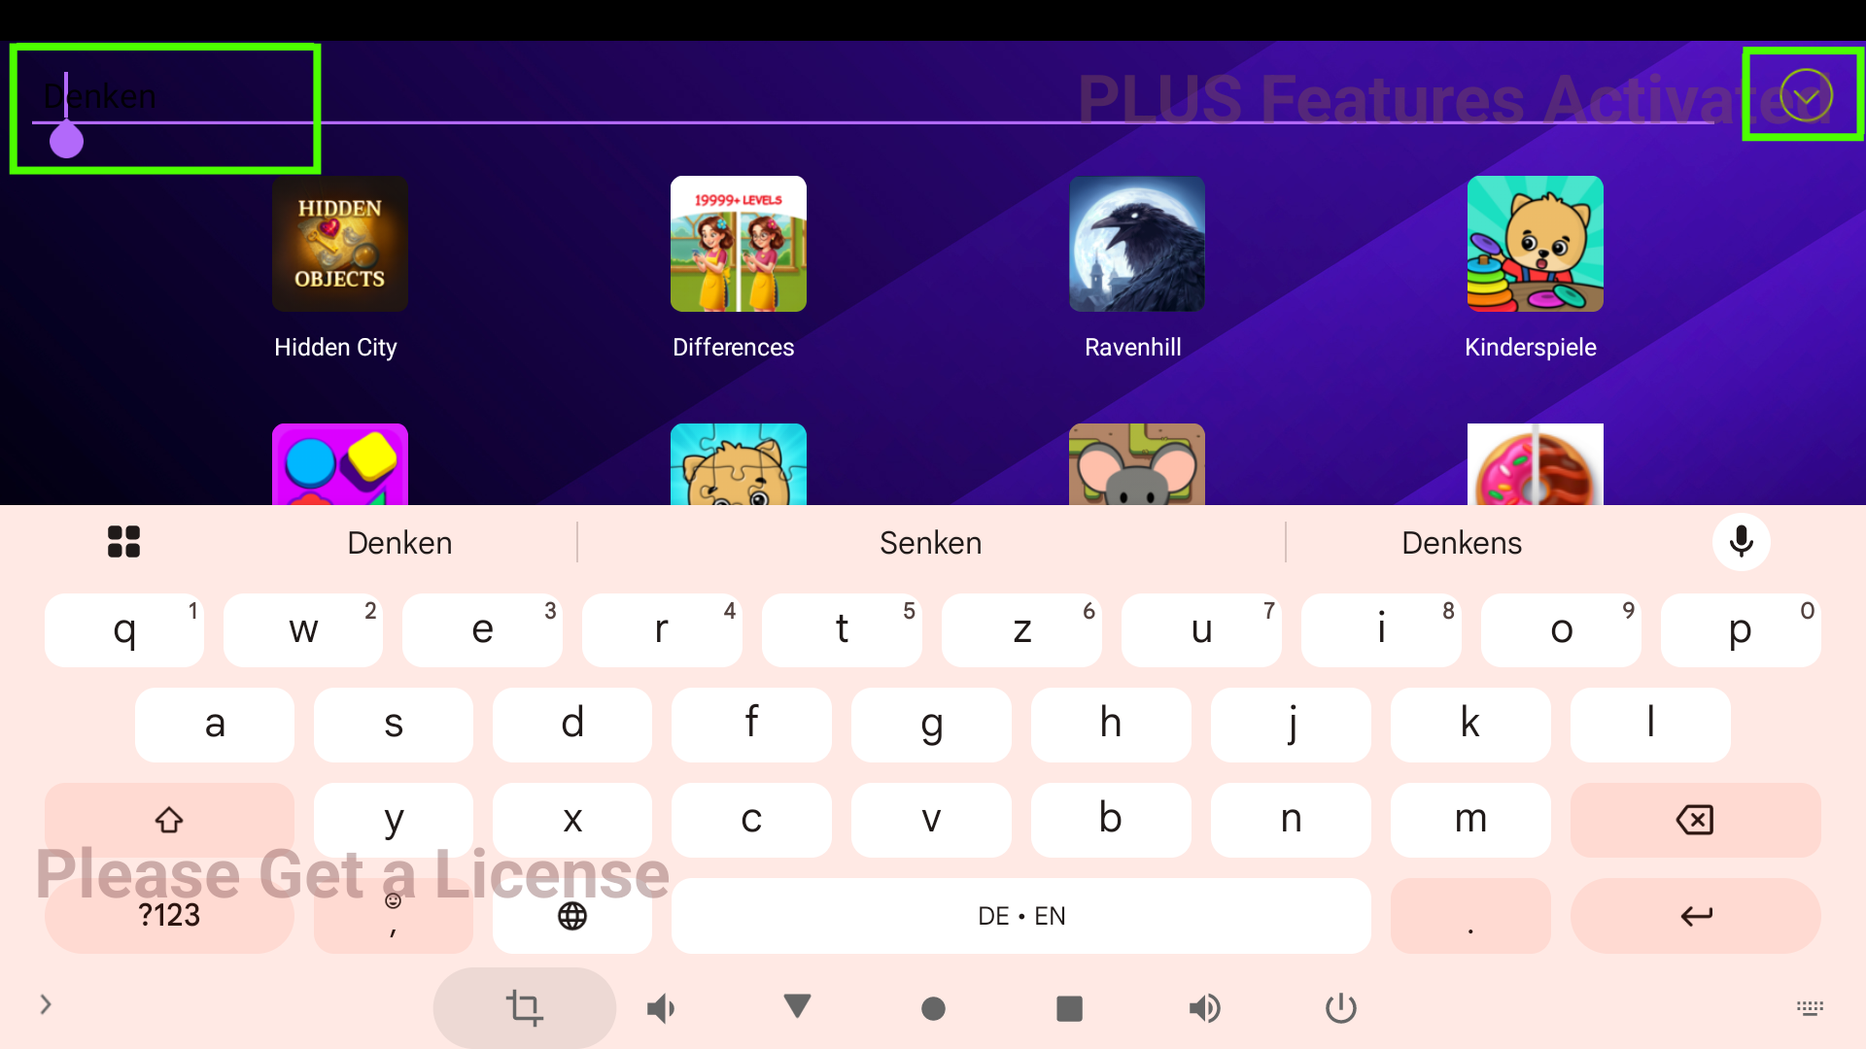

Tippen Sie erneut neben dem Namen, damit der Cursor und die virtuelle Tastatur erscheinen. Geben Sie über die Tastatur den neuen Abschnittsnamen ein und tippen Sie auf das Häkchen in der rechten Ecke. Der Abschnittsname wird geändert und auf der Startseite der INTBOARD JOY-Einstellungsoberfläche angezeigt.

8. WARTUNG

8.1 Die allgemeine Pflege des interaktiven Tisches durch den Eigentümer umfasst die Entfernung von Staub und Schmutz von den Oberflächen.
8.2 Die Pflege erfolgt ausschließlich bei ausgeschalteter Stromversorgung und gezogenem Netzkabel.
8.3 Staub und Schmutz werden mit einem weichen, mit einer Spezialflüssigkeit angefeuchteten Tuch oder mit speziellen Feuchttüchern entfernt.
8.4 Um das Eindringen von Feuchtigkeit in den Tisch zu verhindern (was zu Fehlfunktionen führen kann), darf er nicht gewaschen werden.

ACHTUNG! Ein Ausfall des interaktiven Tisches durch das Eindringen von Feuchtigkeit oder anderen Substanzen oder Gegenständen in das Innere gilt nicht als Garantiefall. Alle Reparaturkosten trägt der Käufer, einschließlich der Lieferkosten zum Servicezentrum.

8.5 Mindestens einmal alle zwei Jahre muss das Kühlsystem der internen Komponenten gereinigt und die Wärmeleitpaste erneuert werden. Für diesen Vorgang ist das offizielle Servicezentrum oder ein Fachservicezentrum aufzusuchen.
ACHTUNG! Die Reinigung des Kühlsystems und die Erneuerung der Wärmeleitpaste sind kostenpflichtig

9. TRANSPORTVORSCHRIFTEN

9.1. Der Transport des interaktiven Tisches kann mit jedem geeigneten gedeckten Güterfahrzeug erfolgen, das über die erforderliche Ladefläche oder Karosserie und Tragfähigkeit verfügt, unter Anwendung der notwendigen Umweltschutzmaßnahmen gemäß den geltenden Rechtsvorschriften.

9.2 Die Karosserie des Fahrzeugs muss das Ladegut zuverlässig vor Witterungseinflüssen schützen. Der interaktive Tisch muss in der Originalverpackung transportiert werden, ggf. mit zusätzlichen Schutzvorrichtungen des Spediteurs. Der Transport des Tisches erfolgt gemäß den Transportmarkierungen auf der Verpackung unter der Bedingung einer zuverlässigen Befestigung.

ACHTUNG! Ein Ausfall des interaktiven Tisches infolge des Transports mit einem Fahrzeug, das nicht über die erforderliche Ladefläche oder Karosserie verfügt oder das nicht vor Witterungseinflüssen schützt, gilt nicht als Garantiefall. Alle Reparaturkosten trägt der Käufer, einschließlich der Lieferkosten zum Servicezentrum.

9.3 Beim Transport des interaktiven Tisches durch einen Spediteur oder Kurierdienst liegt die Verantwortung für die Einhaltung der Umweltschutzmaßnahmen gemäß den geltenden Rechtsvorschriften beim jeweiligen Spediteur oder Kurierdienst.

10. LAGERVORSCHRIFTEN

10.1 Die Langzeitlagerung des interaktiven Tisches ist in der Originalverpackung bei Temperaturen von 0 °C bis +50 °C in einem Lagerraum möglich, der zuverlässig vor Witterungseinflüssen schützt und in dem keine Kondensation auftritt.
10.2 Die Kurzzeitlagerung des interaktiven Tisches (bis zu 5 Tage) ist in der Originalverpackung bei Temperaturen von -30 °C bis +50 °C in einem Lagerraum möglich, der zuverlässig vor Witterungseinflüssen schützt und in dem keine Kondensation auftritt.

ACHTUNG! Ein Ausfall des interaktiven Tisches infolge der Lagerung in einem Raum, der nicht den angegebenen Anforderungen entspricht, gilt nicht als Garantiefall. Alle Reparaturkosten trägt der Käufer, einschließlich der Lieferkosten zum Servicezentrum.

11. ÖKOLOGIE

11.1 Bitte entsorgen Sie den interaktiven Tisch, die Verpackung und den Lieferumfang nicht als normalen Hausmüll.
11.2 Behandeln Sie sie als Produkte, die einer ordnungsgemäßen Entsorgung bedürfen.
11.3 Geben Sie sie bei Bedarf an entsprechenden Sammelstellen zur Weiterleitung zum Recycling ab oder entsorgen Sie sie gemäß den in Ihrem Land geltenden Vorschriften.

ACHTUNG! Die Entsorgung des interaktiven Tisches, seiner Verpackung und des Lieferumfangs muss ausschließlich gemäß den örtlichen Vorschriften erfolgen!

12. GARANTIEVERPFLICHTUNGEN

12.1 Die Garantieverpflichtungen sind im Garantieschein aufgeführt, den Sie nach der Registrierung des Produkts auf der offiziellen Website der Marke INTBOARD erhalten können.

12.2 Der Garantieschein muss ordnungsgemäß ausgefüllt sein und das Verkaufsdatum, die Seriennummer (falls vorhanden) und den Stempel des Verkäufers enthalten.

12.3 Bei der Lieferung durch einen Spediteur muss der Käufer den Frachtbrief aufbewahren, auf dem das Eingangsdatum vermerkt ist. Die Garantiefrist beginnt ab dem Datum des Wareneingangs.

ACHTUNG! Wenn der Käufer den Frachtbrief verliert, beginnt die Garantiefrist ab dem im Garantieschein angegebenen Verkaufsdatum.

12.4 Im Falle einer Garantiereparatur muss der Käufer das Servicezentrum des Verkäufers unter der im Garantieschein angegebenen Adresse, E-Mail oder Telefonnummer kontaktieren.

12.5 Das Produkt wird nur mit ordnungsgemäß ausgefülltem Garantieschein, einer Kopie des Lieferscheins (oder der Quittung), im vollständigen Lieferumfang und in der unbeschädigten Originalverpackung zur Reparatur angenommen.

ACHTUNG! Der Verkäufer ist berechtigt, dem Käufer die Garantiereparatur zu verweigern, wenn: die Originalverpackung fehlt; der vollständige Lieferumfang fehlt; eine Kopie des Lieferscheins oder der Quittung fehlt; der ausgefüllte Garantieschein fehlt; mechanische Beschädigungen, Absplitterungen, Dellen oder Spuren einer Eigenreparatur am Produkt oder seinen Teilen vorhanden sind; Spuren einer Eigenreparatur oder einer Reparatur durch Dritte (nicht durch das offizielle Servicezentrum) am Produkt oder seinen Teilen vorhanden sind; eine Fehlfunktion des Produkts aufgrund von Virenanwendungen vorliegt; ein Ausfall durch höhere Gewalt, Katastrophen oder Naturkatastrophen vorliegt; eine Modifikation der werkseitig installierten Systemsoftware (Firmware) durch nicht autorisierte Personen vorgenommen wurde, einschließlich der Änderung von Betriebsparametern des Prozessors (Übertaktungsversuche) oder anderer Systemparameter; Beschädigungen des interaktiven Tisches vorliegen, die zur Zerstörung von Mikrochips und/oder zur Verbrennung von Kontakten, Beschädigung von Anschlussports für Peripheriegeräte geführt haben; Beschädigungen des interaktiven Tisches im Zusammenhang mit dem Anschluss externer Geräte bei eingeschalteter Stromversorgung, unter Einwirkung statischer oder elektromagnetischer Felder, vorliegen. Alle Reparaturkosten trägt der Käufer, einschließlich der Lieferkosten zum Servicezentrum. Im Falle von Beschädigungen an der Verpackung ist eine Servicereparatur möglich, sofern diese Beschädigungen keine direkte Folge des Defekts sind.

13. TECHNISCHE DATEN

Tabelle 1. Technische Daten des interaktiven Tisches INTBOARD STYLE – Android-Version*

 | STYLE 32 | STYLE 43
Versorgungsspannung | ~230 В, 50 Hz
Maximale Leistungsaufnahme, W | 350 | 450
Gehäusematerial | Metall
Displaydiagonale, Zoll | 32 | 43
Seitenverhältnis | 16:9
Auflösung | 1920 х 1080
Bildschirmoberfläche, Schutz | Gehärtetes Glas
Helligkeit, cd/m² | 450
Kontrast | 1500:1
Betrachtungswinkel, Grad | 178
Multitouch | 10 Berührungspunkte
Technologie | Kapazitiv
Zeigergeschwindigkeit | Bis zu 300 Punkte/Sek.
Reaktionszeit, ms | Bis zu 6
Hintergrundbeleuchtungstyp | LED
Matrixtyp | IPS
Matrixlebensdauer, Std. | 60000
WLAN/Bluetooth | Ja / Ja
Lautsprecherleistung, W | 6 (2 х 3)
Prozessor | MTK8788 (8 х 2 GHz)
Grafikkarte | Mali-G72 MP3
RAM, GB | 8
Speicher, GB | 128
Betriebssystem | Android 13.0
Externe Anschlüsse** | USB Typ C – 1 St., HDMI IN 2.0 – 1 St., USB 3.0 – 1 St., Mini-Klinke 3,5 mm – 1 St.
Betriebstemperatur, °C | 0 bis +45, ohne Kondensation
Lagertemperatur, °C (Langzeit) | 0 bis +50, ohne Kondensation
Lagertemperatur, °C (Kurzzeit) | -30 bis +50, ohne Kondensation
Abmessungen Tisch (L×B×H), cm | 119,5 х 61 х 62,5 | 144 х 61 х 77
Nettogewicht, kg | 40 | 50
Produktlebensdauer, Jahre | 3
Lieferumfang*** | Interaktiver Tisch – 1 St., Netzkabel – 1 St., WLAN-Antenne – 1 St., Garantieschein – 1 St.
Garantiefrist | Im Garantieschein angegeben

Tabelle 2. Technische Daten des interaktiven Tisches INTBOARD STYLE – Windows-Version*

 | STYLE 32 | STYLE 43
Versorgungsspannung | ~230 В, 50 Hz
Maximale Leistungsaufnahme, W | 350 | 450
Gehäusematerial | Metall
Displaydiagonale, Zoll | 32 | 43
Seitenverhältnis | 16:9
Auflösung | 1920 х 1080
Bildschirmoberfläche, Schutz | Gehärtetes Glas
Helligkeit, cd/m² | 450
Kontrast | 1500:1
Betrachtungswinkel, Grad | 178
Multitouch | 10 Berührungspunkte
Technologie | Kapazitiv
Zeigergeschwindigkeit | Bis zu 300 Punkte/Sek.
Reaktionszeit, ms | Bis zu 6
Hintergrundbeleuchtungstyp | LED
Matrixtyp | IPS
Matrixlebensdauer, Std. | 60000
WLAN/Bluetooth | Ja / Ja
Lautsprecherleistung, W | 6 (2 х 3)
Prozessor | Intel Core i5-1130G7 oder besser
Grafikkarte | Intel Iris Xe Graphics (je nach Prozessormodell)
RAM, GB | 8/16/32
Speicher, GB | 128/256/512/1000
Betriebssystem | Ohne Betriebssystem
Externe Anschlüsse** | USB 2.0 – 2 St.
Betriebstemperatur, °C | 0 bis +45, ohne Kondensation
Lagertemperatur, °C (Langzeit) | 0 bis +50, ohne Kondensation
Lagertemperatur, °C (Kurzzeit) | -30 bis +50, ohne Kondensation
Abmessungen Tisch (L×B×H), cm | 119,5 х 61 х 62,5 | 144 х 61 х 77
Netto-/Bruttogewicht, kg | 40 | 55
Produktlebensdauer, Jahre | 3
Lieferumfang*** | Interaktiver Tisch – 1 St., Netzkabel – 1 St., WLAN-Antenne – 1 St., Garantieschein – 1 St.
Garantiefrist | Im Garantieschein angegeben

* – Technische Daten können abweichen. Der Hersteller kann die technischen Daten ohne vorherige Benachrichtigung des Käufers ändern.
** – Anzahl und Art der Anschlüsse können abweichen.
*** – Der Lieferumfang kann von dem oben genannten abweichen. Der Hersteller behält sich das Recht vor, den Lieferumfang ohne vorherige Benachrichtigung des Käufers zu ändern.

Offizieller Vertreter in Polen: CREO SYNERGHY sp. z o. O
Adresse: ul. Marii Curie-Skłodowskiej 3/27, 20-029 Lublin
E-Mail: info@intboard.pl
Website des Unternehmens: intboard.pl

